Pascal
BEBON
248 points
? points

Jean DE
AZEVEDO
235 points
Jean-Yves
GAUTIER
235 points
? points

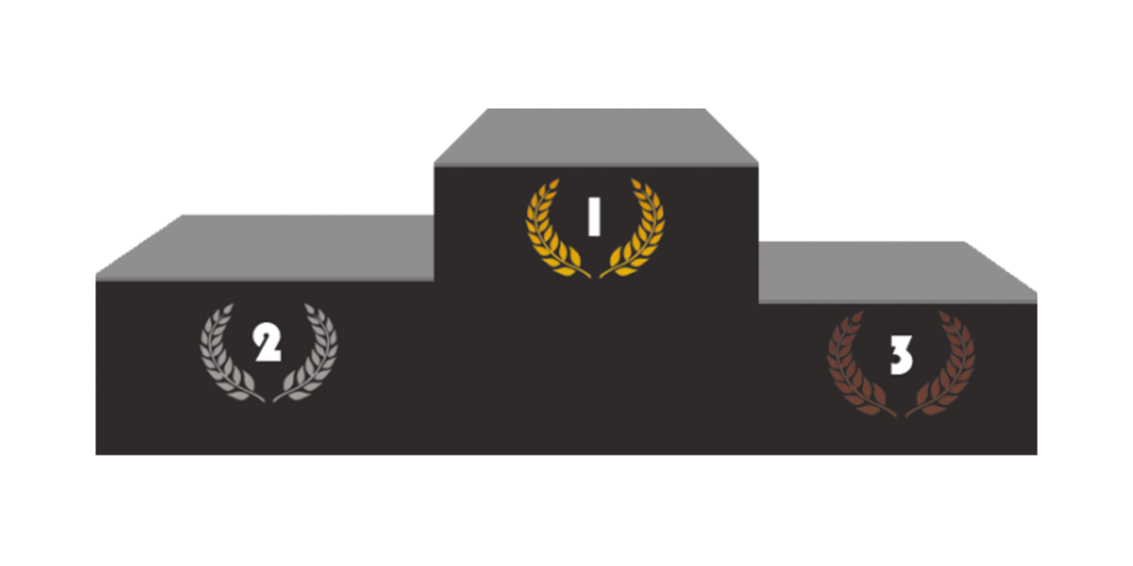
Jean-Yves GAUTIER
47 points
PODIUM WB Couteau Spin
Saison 2019

